Héraðsskjalasafn Austur Húnavatnssýslu

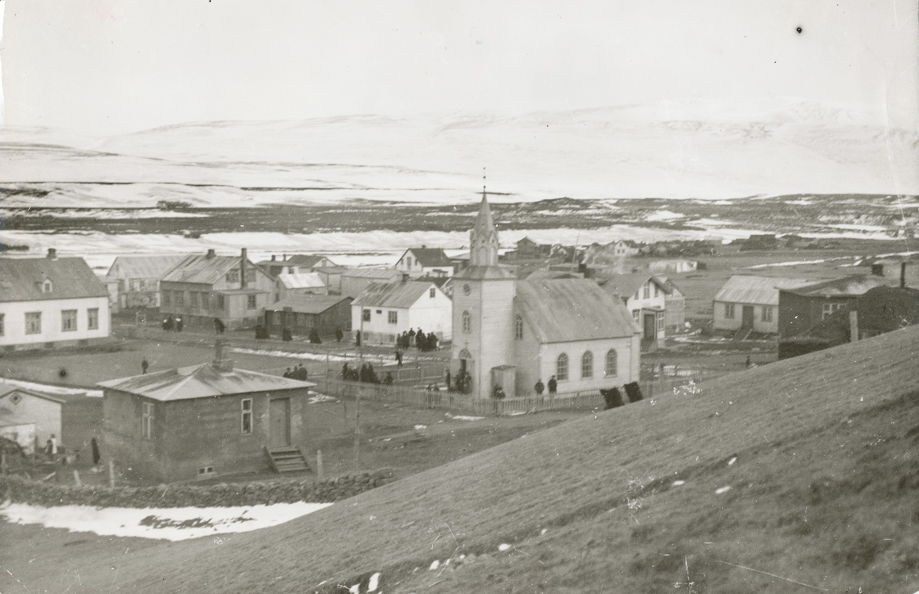

Ársskýrsla 2016

Héraðsskjalasafn Austur Húnavatnssýslu

Annáll 2016
Framhald hefur verið á vinnu við skönnun og skráningu á ljósmyndum en stofnaður var hópur áhugasamra einstaklinga, sem koma tvisvar í mánuði til að skoða og bera kennsl á myndir, sem afhentar hafa verið og eru ómerktar. Öryggismálin voru endurbætt og nýtt kerfi tekið í notkun en hið gamla söng sitt síðasta á liðnu ári. Enn einn skápurinn var keyptur undir ljósmyndir og ekki vanþörf á, því stöðugt berast fleiri myndir sem er gott mál.
Haldið var uppá afmæli safnsins en það varð 50 ára þann 5.desember 2016
Boðið var upp á ljósmyndasýningu og skoðun á safninu. Síðan gátu gestir fengið sér kaffi og meðlæti undir lifandi tónlistarflutningi þeirra Benedikts Blöndal Lárussonar og Skarphéðins H. Einarssonar. Ágætlega var sótt á þennan viðburð og honum sýndur mikill áhugi.
Að þessu sinni hafa 31 aðili afhent gögn til safnsins, og þakkar héraðsskjalavörður þeim fyrir. Sumir komu tvisvar eða oftar með gögn.
Stjórn og starfsmenn
Skjalasafnið er undir stjórn Byggðarsamlags atvinnu- og menningarmála.
Hana skipa:
Adolf Berndsen, Skagaströnd, formaður
Guðmundur Haukur Jakobsson, Blönduósi
Dagný Úlfarsdóttir, Ytra-Hóli
Sigrún Hauksdóttir, Húnavatnshrepp
Héraðsskjalavörður er Svala Runólfsdóttir auk þess sér Guðmundur Paul Scheel Jónsson um ljósmyndasafnið.
Starfsemi og aðbúnaður
Starfsemi Héraðsskjalasafns Austur Húnavatnssýslu á árinu fólst aðallega í söfnun, innheimtu, skráningu og að útbúa til varðveislu, skjölin og aðrar heimildir, um starfsemi og sögu héraðsins, til notkunar fyrir stjórnendur og starfsmenn sveitarfélaga og stofnana þeirra svo og fyrir einstaklinga.
Er þetta gert til þess að tryggja hagsmuni og réttindi bæði opinberra aðila og einstaklinga og einnig til notkunar við fræðilegar rannsóknir á sögu svæðisins. Héraðsskjalasafnið annaðist einnig ráðgjöf varðandi skjalavörslu.
Safnið er opið öllum, hvort sem þeir eru að vinna að einhverju hávísindalegu verkefni, skrifa sögu félags eða fyrirtækis, skrifa skólaritgerð, leita að heimildum um húsið sitt eða landareign, leita að ættingjum sínum og uppruna eða bara að skoða eitthvað úr fortíðinni.
Aðstaðan samanstendur af einni skrifstofu og lessal ásamt geymslu fyrir gögn og myndir sem afhentar hafa verið til varðveislu. Aukin þörf er á stækkun geymslunnar.

Verkefni og sýningar
Dagleg verkefni felast einkum í innheimtu, móttöku, skráningu og frágangi skjala, hvort heldur er frá sveitarfélögum sem að safninu standa eða einstaklingum, félögum og fyrirtækjum á safnsvæðinu. Auk þess aðstoða gesti á lestrarsal við heimildaleit og annast afgreiðslu fyrirspurna.
Eitthvað hefur verið um millisafnalán, veittar upplýsingar og beðið um eitt og annað frá öðrum söfnum, eftir þörfum. Hægt að fá skannaðar myndir og sendar í tölvupósti ef þörf er á.
Heimsóknir, símhringingar og tölvupóstar hafa verið um 690 á þessu ári. Reynt hefur verið eftir fremsta megni að verða við öllum fyrirspurnum, bæði í formi símhringinga og tölvupósta.
Í tilefni af 50 ára afmæli safnsins, sem var 5.desember, var boðið upp á ljósmyndasýningu og gestir fengu kaffi og meðlæti undir tónlistarflutningi Benedikts Blöndal og Skarphéðins H. Einarssonar.
Fjögurra manna hópur hefur komið á tveggja vikna fresti í vetur, til að bera kennsl á gamlar myndir, hefur það bæði skilað góðum árangri og verið þeim til mikillar ánægju. Stefnt er að halda þessu áfram næsta haust.
Fundir og ráðstefnur
Héraðsskjalavörður gat ekki farið á fund héraðsskjalasafna og Þjóðskjalasafns Íslands, sem haldinn var í Reykjavík 28. apríl 2016 kl. 9-16:15. En tók þátt í ráðstefnu Félags héraðsskjalavarða á Íslandi fyrir starfsmenn héraðsskjalasafna, sem haldin var í Mosfellsbæ
6. – 7. október 2016. Fundarstaður var Listasalur Mosfellsbæjar.

Skjöl afhent Héraðsskjalasafni Austur Húnavatnssýslu árið 2016.
Sigríður Ragnarsdóttir, Forsæludal
Gunnar Sigurðsson, Blönduósi
Sigurður Hjálmarsson, Blönduósi
Erlendur Kolbeinsson, Blönduósi
Ragnheiður Þorsteinsdóttir, Blönduósi
Stefán Berndsen, Njálsstöðum
Jónína Guðmundsdóttir, Akranesi
Magnús Sigurðsson, Flögu
Héraðsbókasafn Austur Húnvetninga
Vilhjálmur Stefánsson, Blönduósi
Jón Bjarnason, Ási
Björg Bjarnadóttir, Ömmuhúsi
Brynleifur H. Steingrímsson, Kópavogi
Hjördís Líndal, Reykjavík
Rósa Sigursteinsdóttir, Reykjavík
Brynja H. Axelsdóttir, Skagaströnd
Guðmundur Garðar Arthursson, Reykjavík
Ingi Heiðmar Jónsson, Selfossi
Brynja Barðadóttir, Blönduósi
Sveinfríður Sigurpálsdóttir, Blönduósi
Ari Einarsson, Blönduósi
Lögmenn Suðurlandi, Reykjavík
Lárus Ægir Guðmundsson, Skagaströnd
Aðalbjörg Valdimarsdóttir, Bakkakoti
Björn Magnússon, Hólabaki
Guðmundur S. Jóhannsson, Sauðárkróki
Kolbrún Zophoníasdóttir, Blönduósi
Vignir Einarsson, Blönduósi
Óskar Ingi Húnfjörð, Reykjanesbæ
Sigrún Inga Albertsdóttir Clariot
Sigríður E. Jóhannesdóttir, Blönduósi

Rekstraryfirlit Héraðsskjalasafns Austur Húnavatnssýslu 2016
Héraðsskjalasafnið heyrir undir Byggðasamlag atv/menningarmála þannig að einu tekjurnar eru framlag ríkisins, annað er rekstrarkostnaður.

Tekjur – framlag ríkisins 352.500cr
Laun og launatengd gjöld 3.588.882.-
Rekstrarkostnaður húsnæðis 4.435.761.-
Annar rekstrarkostnaður 1.436.420.-
Samtals: 9.108.563.-

